CELIA GALINDO DÍAZ.

PUNTOS LIMPIOS EN MELILLA.
LINK: https://www.melilla.es/melillaPortal/contenedor.jsp?seccion=s_fdoc_d4_v1.jsp&codbusqueda=750&language=es&codResi=1&layout=contenedor.jsp&codAdirecto=407

La Consejería de Coordinación y Medio Ambiente ha puesto en marcha los Puntos Limpios Móviles, cinco contenedores habilitados para depositar hasta quince tipos diferentes de residuos y que se ubicarán en 24 zonas distintas de la ciudad, con una ruta mensual, con una permanencia de tres días en cada lugar, para facilitar el reciclaje a la ciudadanía.
Ropa, textil, calzado, juguetes, móviles o tablets, metales domésticos, pilas de botón o alcalinas, aceite doméstico, radiografías,baterías pequeñas,pequeños electrodomésticos, bombillas, cartuchos de impresora, cds y tubos fluorescentes podrán tirarse en estos cubos de basura.
Tres de estos contenedores se destinarán siempre a la recogida de sus productos, uno se utilizará para la descarga de los residuos y el quinto se mantendrá en la reserva para posibles eventualidades.
Estos contenedores cambian de lugar cada 3 o 4 días para facilitar las distancias y el trayecto a sus ciudadanos.
La primera semana del mes los Puntos Limpios Móviles se encontrarán en el Mercado de la Victoria, Paseo Antonio Molina, Plaza Ramón y Cajal, Estadio Álvarez Claro y Calle Gurugú. Entre los días 7 y 13 del mes se ubicarán en Calle General Villalba, Plaza Velázquez, Avenida Cándido Lobera, Plaza García Valiño y Calle de la Salud. Del 13 al 19 se colocarán en Plaza Daoiz y Velarde, Avenida Mariana Pineda, Calle General Marina, Calle Río Darro y Calle Actor Luis Prendes. La siguiente programación, de los días 19 a 25, será en Carretera de Hidum, Carretera Cabrerizas, Calle Carolinas, Carretera de Hidum junto al parque de La Cañada, y Calle Conde de Alcaudete con Marqués de Montemar. Mientras que del 25 al 30 del mes los contenedores estarán a disposición de los ciudadanos en las calles Médico García Martínez, Carlos Ramírez
de Arellano, Mar Chica con Cataluña, y Periodista Francisco Roldán.
Los seis primeros meses servirán para testar el servicio. Una vez finalizada esta primera fase de la campaña se evaluará cómo prorrogarla para mejorar la prestación al ciudadano. Desde el inicio ya se contempla el reciclaje de aquellos artículos que lo permitan, mientras que otros se trasladarán a la Península para someterlos a un tratamiento especializado para su reutilización o desaparición.

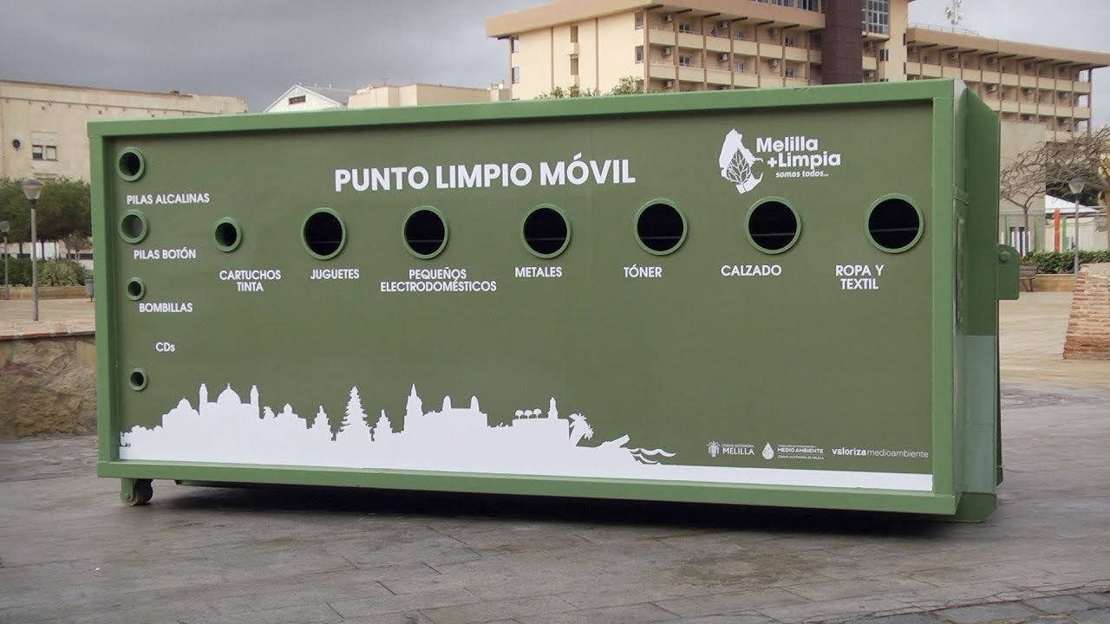

CLEAN POINTS IN MELILLA.

The Ministry of Coordination and Environment has launched the Mobile Clean Points, five containers enabled to deposit up to fifteen different types of waste and which will be located in 24 different areas of the city, with a monthly route, with a stay of three days in each place, to facilitate recycling for citizens.
Clothing, textiles, footwear, toys, mobile phones or tablets, household metals, button or alkaline batteries, household oil, X-rays, small batteries, small appliances, light bulbs, printer cartridges, CDs and fluorescent tubes may be thrown into these garbage cans.
Three of these containers will always be used to collect your products, one will be used to unload waste and the fifth will be kept in reserve for possible eventualities.
These containers change places every 3 or 4 days to facilitate distances and travel for their citizens.
The first week of the month the Mobile Clean Points will be found in the Victoria Market, Paseo Antonio Molina, Plaza Ramón y Cajal, Álvarez Claro Stadium and Calle Gurugú. Between the 7th and 13th of the month they will be located at Calle General Villalba, Plaza Velázquez, Avenida Cándido Lobera, Plaza García Valiño and Calle de la Salud. From 13 to 19 they will be placed in Plaza Daoiz y Velarde, Avenida Mariana Pineda, Calle General Marina, Calle Río Darro and Calle Actor Luis Prendes. The next program, from the 19th to the 25th, will be on Carretera de Hidum, Carretera Cabrerizas, Calle Carolinas, Carretera de Hidum next to La Cañada park, and Calle Conde de Alcaudete with Marqués de Montemar. While from the 25th to the 30th of the month the containers will be available to citizens in the streets Médico García Martínez, Carlos Ramírez
de Arellano, Mar Chica with Catalonia, and Journalist Francisco Roldán.
The first six months will be used to test the service. Once this first phase of the campaign is finished, it will be evaluated how to extend it to improve the provision to the citizen. From the beginning, the recycling of those items that allow it is already contemplated, while others will be transferred to the Peninsula to subject them to a specialized treatment for their reuse or disappearance.

